

***Газета г. Кедрового***

***№37 (1752) четверг, 12 сентября 2024 г.***

## 15 ÑÅÍÒßÁÐß - ÄÅÍÜ ÐÀÁÎÒÍÈÊÎÂ ËÅÑÀ

**Уважаемые работники и ветераны лесного хозяйства Томской области!**

Поздравляем вас с Днем работников леса и лесоперерабатывающей промышлен- ности!

Лесная отрасль играет важную роль в региональной экономике, вносит значимый вклад в развитие нашей области, укрепление экологической безопасности. Поэтому так ценен труд тех, кто занимается восстановлением, защитой и сохранением лесов. И тех, кто перерабатывает древесину, производя из леса неценных пород востребо- ванную продукцию.

Сохранение и преумножение леса, нашей природы - долг каждого. Но есть люди, которые посвятили этому делу свою жизнь. Невозможно переоценить вклад вете- ранов отрасли, которые закладывали славные трудовые традиции, подавали пример рачительного отношения к "зеленому золоту", воспитали молодое поколение про- фессионалов.

Работники лесного хозяйства нашего региона - специалисты высокой квалифи- кации, преданные своему делу. Среди ваших заслуг - сотни тысяч гектаров спасенной от огня и восстановленной после заготовок тайги. Благодаря самоотверженному труду лесных пожарных, почти все пожары в лесах Томской области ликвидированы в первые сутки с момента обнаружения. А баланс выбытия и воспроизводства лесов у нас в области обеспечен на 100%.

В развитие современных производств вкладываются миллиарды рублей, многое делается для укрепления материально-технической базы лесничеств и питомников,

расширяются технические возможности лесопожарной службы. Благодаря президентскому национальному проекту "Экология", Томская область полностью обеспечена лесохозяйственной техникой и оборудованием.

Благодарим вас за труд, ответственность и неравнодушие к природе! Желаем счастья, здоровья, семейного благополучия и новых успехов! *Губернатор Томской области* **Владимир МАЗУР**

*Председатель Законодательной Думы Томской области* **Оксана КОЗЛОВСКАЯ**

**Уважаемые работники и ветераны лесной отрасли!**

Поздравляем вас с профессиональным праздником!

Бескрайние леса - главное богатство нашей страны, залог отличной экологии и экономической стабильности. Сохранение, приумножение, бережное и рациональное использование этого бесценного национального достояния - ваша ответственная работа. Ведь от того, сумеем ли мы сберечь богатства природы, зависит благо- получие и будущих поколений.

Мы уверены, что ваша деятельность, направленная на сохранение и приумно- жение лесных богатств родного края, и в дальнейшем позволит с успехом решать любые задачи, стоящие перед вами.

Желаем новых трудовых свершений на благо муниципального образования, здоровья, благополучия, мира, счастья вам и вашим близким.

*Мэр города Кедрового* **Н.А. СОЛОВЬЕВА**

*Председатель Думы города Кедрового* **Л.В. ГОЗА**

## ÓÂÀÆÀÅÌÛÅ ÍÀÍÈÌÀÒÅËÈ ÆÈËÛÕ ÏÎÌÅÙÅÍÈÉ, ÍÀÕÎÄßÙÈÕÑß Â ÌÓÍÈÖÈÏÀËÜÍÎÉ ÑÎÁÑÒÂÅÍÍÎÑÒÈ!

Администрация города Кедрового уведомляет вас о том, что

|  |  |
| --- | --- |
| График выдачи квитанций по найму жилых помещений, находящихся в муниципальной собственности | |
| За I квартал | с 01.04. по 15.04 |
| За II квартал | с 01.07 по 15.07 |
| За III квартал | с 01.10 по 15.10 |
| За IV квартал | с 1 рабочего дня по 15.01 |

**квитанции на оплату по найму жилых помещений** с текущего квартала **необходимо получать лично** Нанимателю.

Нанимателям жилых помещений в г. Кедровом обращаться в Администрацию города Кедрового, в отдел по управлению муни- ципальной собственностью, 2 этаж, 14 кабинет.

Нанимателям жилых помещений населенных пунктов: - п. Калининск, п. Лушниково, п. Останино, с. Пудино обращаться по адресу: **с. Пудино, ул. Октябрьская, д. 9.**, в отдел муниципаль- ного хозяйства.

Нанимателям жилых помещений населенных пунктов: - п. Рогалево, п. Таванга квитанции будут доставлены по адресам, в связи с отдаленностью населенных пунктов.

Нанимателям, не оплатившим в срок за найм жилых помещений, будет начислена пеня. Администрация г. Кедрового вправе обра- титься в суд о принудительном взыскании долга.

Выдача квитанций осуществляется согласно графику, **об электронной выдаче уточнять по тел. 35-768.**

**В КРАЮ КЕДРОВОМ**

№37 (1752) 12 сентября 2024 г.

**1**

*Специалист 1 категории по управлению муниципальной собственностью Администрации г.Кедрового* **А.П. БЛОХИНА**

# ÏÎÄÂÅÄÅÍÛ ÈÒÎÃÈ ÊÎÍÊÓÐÑÀ "ËÓ×ØÈÉ ÊÅÄÐÎÂÑÊÈÉ ÄÂÎÐÈÊ-2024"

Администрацией муниципального образования "Город Кедровый" в период с 1 июня по 1 сентября текущего года в очередной раз прово- дился конкурс "Лучший Кедровский дворик", способствующий созданию и поддержанию благоприятных условий проживания, быта и отдыха жителей нашего региона.



С приходом весны у населения появляются приятные хлопоты, зара-

нее участники начинают задумываться о приобретении семян и клуб-

#### Призеры:

**Призеры:**

Ковалевы Ольга Иннокентьевна и Сергей Николаевич (с. Пудино, ул. Ионина, д. 26);

Тепловы Ираида Яковлевна и Анатолий Васильевич (с. Лушни- ково, ул. Геологическая, 3).

**"Лучшая частная усадьба": Победитель:** Вольхина Анна

Дмитриевна (с. Пудино, ул. Октябрь- ская, д. 6);

ней цветов, строить планы по размещению клумб и композиций, разрабатывать концепции необычных идей. Среди желающих принять участие проявляется нешуточная состязательность и стрем- ление удивить конкурсную комиссию своим мастерством.

И теперь пришло время подводить итоги, а это значит, что настала замечательная пора дарить подарки со стороны Админис- трации города Кедрового и получать подарки радушным участникам нашего конкурса. Сколько волнения царит в атмосфере по данному поводу.

В результате решения комиссии по подведению итогов конкурса, победителями и призерами в номинациях признаны:

#### "Самый уютный двор":

жители двора дома № 1, 2 микрорайона, г. Кедрового;

#### Призерами:

жители двора дома № 40, 1 микрорайона, г. Кедрового; жители двора дома № 2, 2 микрорайона, г. Кедрового. **"Цветущая усадьба":**

**Победитель** - Яровая Валентина Ивановна (с. Пудино, ул. Таежная, 27);

#### Призеры:

Санду Ольга Рудольфовна и Сергей Иванович (с. Пудино, ул. Ионина, 15);

Андрущук Наталья Николаевна (с. Пудино, ул. Октябрьская, 40, кв.1).

#### "Лучший Арт-объект":

**Победитель:** Оскольская Елизавета Александровна (п. Лушниково, ул. Молодежная, 6, кв.2);

Голевы Раиса Степановна и Михаил Ксенофонтович (п. Калининск, ул. Молодежная, 11);

Капранова Надежда Ивановна (с. Пудино, ул. Таежная, д.5/2).

#### "Лучший цветник предприятия":

**Победитель:** Коллективы обществ с ограниченной ответствен- ностью "Северная Тепловая Компания" и "Кедровская Жилищная Компания";

#### Призеры:

МКОУ Пудинская СОШ;

Судебный участок Кедровского судебного района Томской области.

#### "Цветущий балкон":

**Победитель:** Билибина Галина Владимировна (г. Кедровый, 1 мкр., д. 49, кв.4);

**Призер:** Самарцева Вера Валентиновна (г. Кедровый, 2 мкр., д.1, кв.16).

Победителям конкурса "Лучший Кедровский дворик" вручены грамоты и ценные подарки.

Выражаем искренние слова благодарности всем жителям, а также коллективам предприятий и учреждений всех форм собствен- ности муниципального образования "Город Кедровый" за активное участие в работе по благоустройству в целях создания и поддержа- ния достойных условий проживания, быта и отдыха.

Муниципальное образование "Город Кедровый" благоустра- ивается, меняется его облик. В этом направлении продолжим работу и в следующем году, ведь только общими усилиями мы можем изменить нашу действительность к лучшему.

*Конкурсная комиссия*

## ÀÐÕÈÂÍÛÅ ÔÎÍÄÛ ËÈ×ÍÎÃÎ ÏÐÎÈÑÕÎÆÄÅÍÈß ÊÀÊ ÖÅÍÍÅÉØÈÅ ÈÑÒÎÐÈ×ÅÑÊÈÅ ÈÑÒÎ×ÍÈÊÈ

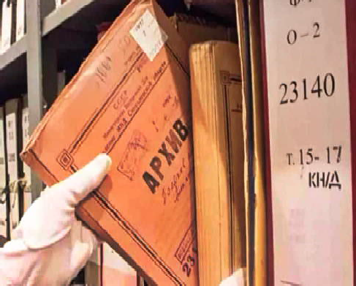Документы создаются и накапли- ваются как в учреждениях, так и у отдельных людей. Жизнь каждого человека находит отражение в доку- ментах личного происхождения.

Документы личного происхожде- ния, наравне с документами постоян- ного хранения, являются бесценными источниками изучения человеческой жизни во всех ее проявлениях и являются ценнейшим историческим источником, позволяющим через личную жизнь граждан увидеть развитие многих событий и фактов.

Документы личного происхожде- ния занимают важное место в соста- ве Архивного фонда Российской Федерации. Документы личного

происхождения, переданные на государственное хранение, образу- ют архивные фонды личного происхождения.

Архивные фонды личного происхождения являются ценным источником информации о многих сферах жизни человека.

**Архивный фонд личного происхождения** - это архивный фонд, состоящий из документов, образовавшихся в жизни и деятельности отдельного гражданина (личный фонд), семьи (семейный фонд) или рода (родовой фонд).

**Личный фонд** состоит из документов, образовавшихся в про- цессе жизни и деятельности отдельного гражданина, а также доку- ментов, связанных с его творческой, научной или служебной дея- тельностью и увековечением его памяти.

**Семейный фонд** состоит из документов, образовавшихся в процессе жизни и деятельности членов одной семьи (не более 3-х поколений: родители, их дети и внуки).

**Родовой фонд** состоит из документов, образовавшихся

в процессе жизни и деятельности представителей одного рода (более 3-х поколений, сменяющихся по прямой линии, и представителей боковых линий, связанных с основ- ным родом общими имуществен- ными и другими отношениями).

Важно помнить, что личные архивы - это важнейшие истори- ческие источники, позволяющие наряду с официальными документа- ми дать представление об ушедшем времени, раскрыть его во всем многообразии.

Муниципальный архив Админи- страции города Кедрового обра- щается к жителям города и сел Муниципального образования

"Город Кедровый" принять участие в создании архивных фондов личного происхождения и передаче их на муниципальное хранение. При передаче документов личного происхождения на хранение в муниципальный архив с владельцем документов заключается договор, составляется акт приема-передачи документов, в котором четко определяются условия передачи и использования докумен- тов. Муниципальный архив гарантирует полную сохранность документов. Сохраняя личные архивы, мы сохраняем память о людях, прославивших своим трудом наш край. Очень важно беречь эти документы.

Желающих передать на хранение личные архивы в муниципаль- ный архив ждем по адресу: **1 мкр., д.39/1 г.Кедровый, 11 кабинет**. В рабочее время с 08:30 до 12:30 час. и с 14:00 до 17:15 час. ежедневно, кроме субботы, воскресенья.

*Муниципальный архив Администрации г. Кедрового*

## ÎÁÚßÂËÅÍÛ ÊÎÍÊÓÐÑÛ!

Администрация города Кедрового объявляет о проведении кон- курса на замещение вакантных должностей муниципальной службы:

#### Главный специалист по цифровой трансформации: Требования к уровню профессионального образования:

наличие высшего образования на уровне бакалавра.

**Требования к направлению подготовки:** экономика, экономи- ка и управление, государственное и муниципальное управление, при- кладная информатика, информационные технологии, информацион- ная безопасность, реклама и связи с общественностью, управление персоналом, медиакоммуникации, издательское дело, журналисти- ка, политология, социология а также специальности и направления подготовки, содержащиеся в ранее применяемых перечнях специ- альностей и направлений подготовки, для которых законодатель- ством об образовании Российской Федерации установлено соответ- ствие указанным специальностям и направлениям подготовки.

**Требования к стажу муниципальной службы или работы по специальности:** не устанавливаются.

#### Главный специалист-контрактный управляющий: Требования к уровню профессионального образования:

наличие высшего образования на уровне бакалавра, или высшее профессиональное образование и профессиональная переподготов- ка по направлениям подготовки.

**Требования к направлению подготовки:** в сфере закупок, а также специальности и направления подготовки, содержащиеся в ранее применяемых перечнях специальностей и направлений подготовки, для которых законодательством об образовании Российской Федерации установлено соответствие указанным спе- циальностям и направлениям подготовки.

**Требования к стажу муниципальной службы или работы по специальности:** не устанавливаются.

#### Главный специалист - главный бухгалтер отдела финансов и экономики:

**Требования к уровню профессионального образования:**

наличие высшего образования на уровне не ниже бакалавра.

**Требования к направлению подготовки:** бухгалтерский учет, экономика, экономика и управление, финансы и кредит, юриспруден- ция, информатика и вычислительная техника, компьютерные и информационные науки, математика и механика, а также специаль- ностям и направлениям подготовки, содержащимся в ранее приме- няемых перечнях специальностей и направлений подготовки, для которых законодательством об образовании Российской Федерации установлено соответствие указанным специальностям и направле- ниям подготовки.

**Требования к стажу муниципальной службы или работы по специальности:** не устанавливаются.

#### Ведущий специалист отдела финансов и экономики: Требования к уровню профессионального образования:

наличие высшего образования на уровне не ниже бакалавра.

**Требования к направлению подготовки:** юриспруденция, экономика и управление, информатика и вычислительная техника, компьютерные и информационные науки, математика и механика, а также специальностям и направлениям подготовки, содержащим- ся в ранее применяемых перечнях специальностей и направлений подготовки, для которых законодательством об образовании Российской Федерации установлено соответствие указанным специальностям и направлениям подготовки.

**Требования к стажу муниципальной службы или работы по специальности:** не устанавливаются.

#### Ведущий специалист отдела опеки и попечительства: Требования к уровню профессионального образования:

наличие высшего образования на уровне бакалавра.

**Требования к направлению подготовки:** юриспруденция, педагогика, педагогика и психология, социальная педагогика, соци- альная работа, а также специальности и направления подготовки, содержащиеся в ранее применяемых перечнях специальностей и направлений подготовки, для которых законодательством об обра- зовании Российской Федерации установлено соответствие указан- ным специальностям и направлениям подготовки.

**Требования к стажу муниципальной службы или работы по специальности:** не менее 1 года по специальности.

#### Ведущий специалист по защите жилищных прав детей- сирот, оставшихся без попечения родителей, а также лиц из числа детей-сирот и детей, оставшихся без попечения родите- лей отдела опеки и попечительства (0,5 ставки):

**Требования к уровню профессионального образования:**

наличие высшего образования на уровне бакалавра.

**Требования к направлению подготовки:** юриспруденция, педагогика, педагогика и психология, социальная педагогика, соци- альная работа, а также специальности и направления подготовки, содержащиеся в ранее применяемых перечнях специальностей и направлений подготовки, для которых законодательством об обра- зовании Российской Федерации установлено соответствие указан- ным специальностям и направлениям подготовки.

**Требования к стажу муниципальной службы или работы по специальности:** не менее 1 года по специальности.

*На конкурс необходимо представить следующие документы:*

* заявление;
* собственноручно заполненную и подписанную анкету по форме, установленной формы с фотографией;
* копию паспорта;
* копию диплома об образовании;
* копию трудовой книжки;
* справку о состоянии здоровья об отсутствии заболевания, препятствующего поступлению на муниципальную службу в мест- ности, приравненной к районам Крайнего Севера *(при трудоустрой- стве)*;
* гражданам, пребывающим в запасе: военный билет (временное удостоверение, выданное взамен военного билета);
* гражданам, подлежащим призыву на военную службу, - удосто- верение гражданина, подлежащего призыву на военную службу.

-характеристику с последнего места работы *(по желанию канди- дата).*

#### Срок подачи заявлений на конкурс до 17:00 часов 12 сентяб- ря 2024 года.

Документы, необходимо предоставить секретарю конкурсной комиссии на замещение должности муниципальной службы на территории муниципального образования "Город Кедровый" Алексеевой И.Н., каб. 6 Администрации города Кедрового, тел. **(838250)35-132**, формы бланков и методы оценки образовательного уровня, профессиональных деловых и личностных качеств кандида- тов на замещение вакантной должности муниципальной службы размещены на официальном сайте администрации города Кедрового в информационно- телекоммуникационной сети "Интернет": [*http://www.kedradm.ru*](http://www.kedradm.ru/)в разделе "Кадровая политика" "Конкурсы на замещение должностей муниципальной службы".

*Администрация города Кедрового*

Ì×Ñ ÈÍÔÎÐÌÈÐÓÅÒ

# ÏÐÀÂÈËÀ ÝÊÑÏËÓÀÒÀÖÈÈ ÏÅ×ÅÉ Â ÎÑÅÍÍÅ-ÇÈÌÍÈÉ ÏÅÐÈÎÄ

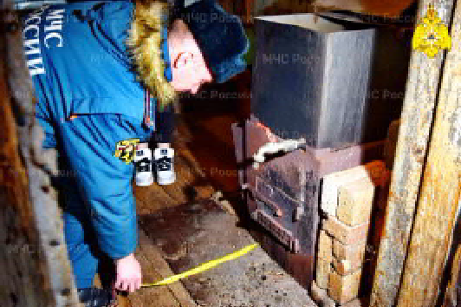По статистике печное отопление в осенне-зимний период является самой распространённой причи- ной пожаров в жилом секторе.

Главное управление МЧС России по Томской области напоминает о правилах пожарной безопасности при использовании печи:

* перед топкой на полу обязательно должен быть металлический лист размером не менее чем 50 на 70 сантиметров, без прогаров и повреждений;
* следите, чтобы тлеющие угли не выпадали из топки;
* не допускайте перекала печей, рекомендуется топить печь не больше 1,5-2 часов 2-3 раза в день;
* не разрешайте детям самостоятельно растапливать печь, и не оставляйте их без присмотра у топящейся печи;
* не сушите дрова, одежду и другие материалы на печах и вблизи от них. Расстояние от печи до мебели и других предметов должно быть не менее 1 метра;
* не используйте для розжига бензин, керосин и другие легковоспламеняющиеся жидкости;
* в парильной поддерживайте температуру не выше 110°С;
* периодически обливайте деревянные стены и потолки парильной водой;
* не оставляйте растопленную баню без присмотра!

*Капитан 31 ПСЧ 4 ПСО ФПС ГПС ГУ МЧС России по ТО* **Г.А. ГОЛУБЕВ**

1. ÑÅÍÒßÁÐß



**Ï**

### ÎÍÅÄÅËÜÍÈÊ

05.00 Доброе утро 0+

09.00, 13.00, 16.00,

03.00 Новости

09.05 Модный приго-

вор 0+

09.55 Жить здорово! 16+

10.45 "Горячий лёд". Фигурное катание. Открытие сезона. Трансляция из Санкт-Петер- бурга 0+

12.10, 13.30, 00.10, 03.05 Под-

каст.Лаб 16+

15.00, 18.20 Информационный

канал 16+

16.15 Давай поженимся! 16+

17.05 Мужское / Женское 16+

18.00 Вечерние новости

19.30, 23.40 АнтиФейк 16+

20.00 Т/с "НИНЕЛЬ" 16+

21.00 Время

21.45 Т/с "ХОР" 12+

22.40 Большая игра 16+



05.00 Утро России 12+

09.00, 11.00, 14.00, 17.00, 20.00,

03.00 Вести

09.30, 14.30, 21.10 Местное

время. Вести-Томск

09.55 О самом главном 12+

11.30, 18.30 60 минут 12+

13.00 Наши 12+

14.55, 02.00, 03.30 Т/с "ТАЙНЫ

СЛЕДСТВИЯ" 16+

17.30 Малахов 16+

21.30 Т/с "ДАМА С СОБАЧКОЙ. ПРОДОЛЖЕНИЕ" 16+

23.30 Вечер с Владимиром Со- ловьёвым 12+

04.50 Т/с " УЛИЦЫ РАЗБИТЫХ ФОНА- РЕЙ" 16+

06.30 Утро. Самое

лучшее 16+

08.00, 10.00, 13.00, 16.00, 19.00,

23.35 Сегодня

08.25, 10.35 Т/с "ПЁС" 16+

13.25 Чрезвычайное происше-

ствие 16+

14.00 Место встречи 16+

16.45 За гранью 16+

17.50 ДНК 16+

20.00 Т/с "РУССКИЕ" 16+

22.15, 00.00 Т/с "НЕВСКИЙ. РАСПЛ АТА ЗА СПРАВЕДЛИ- ВОСТЬ" 16+

00.55 Неизвестная Россия 12+

01.55 Т/с "ХОРОШАЯ ЖЕНА"

16+

04.20 Т/с "АГЕНТСТВО СКРЫ- ТЫХ КАМЕР" 16+

1. ÑÅÍÒßÁÐß



**Â**

### ÒÎÐÍÈÊ

05.00 Доброе утро 0+

09.00, 13.00, 16.00,

03.00 Новости

09.10 Модный приго-

вор 0+

10.05 Жить здорово! 16+

10.55, 13.20, 18.20 Информа-

ционный канал 16+

16.15 Давай поженимся! 16+

17.05 Мужское / Женское 16+

18.00 Вечерние новости

19.30, 23.45 АнтиФейк 16+

20.00 Т/с "НИНЕЛЬ" 16+

21.00 Время

21.45 Т/с "ХОР" 12+

22.45 Большая игра 16+

00.15, 03.05 Подкаст.Лаб 16+



05.00 Утро России 12+

09.00, 11.00, 14.00, 17.00, 20.00,

03.00 Вести

09.30, 14.30, 21.10 Местное

время. Вести-Томск

09.55 О самом главном 12+

11.30, 18.30 60 минут 12+

13.00 Наши 12+

14.55, 02.00, 03.30 Т/с "ТАЙНЫ

СЛЕДСТВИЯ" 16+

17.30 Малахов 16+

21.30 Т/с "ДАМА С СОБАЧКОЙ. ПРОДОЛЖЕНИЕ" 16+

23.30 Вечер с Владимиром Соловьёвым 12+

04.50 Т/с " УЛИЦЫ РАЗБИТЫХ ФОНА- РЕЙ" 16+

06.30 Утро. Самое

лучшее 16+

08.00, 10.00, 13.00, 16.00, 19.00,

23.35 Сегодня

08.25, 10.35 Т/с "ПЁС" 16+

13.25 Чрезвычайное происше-

ствие 16+

14.00 Место встречи 16+

16.45 За гранью 16+

17.50 ДНК 16+

20.00 Т/с "РУССКИЕ" 16+

22.15, 00.00 Т/с "НЕВСКИЙ. РАСПЛ АТА ЗА СПРАВЕДЛИ- ВОСТЬ" 16+

00.55 Неизвестная Россия 12+

02.25 Т/с "ХОРОШАЯ ЖЕНА"

16+

1. ÑÅÍÒßÁÐß



**Ñ**

### ÐÅÄÀ

05.00 Доброе утро 0+

09.00, 13.00, 16.00,

03.00 Новости

09.10 Модный приго-

вор 0+

10.05 Жить здорово! 16+

10.55, 13.20, 18.20 Информа-

ционный канал 16+

16.15 Давай поженимся! 16+

17.05 Мужское / Женское 16+

18.00 Вечерние новости

19.30, 00.25 АнтиФейк 16+

20.00 Т/с "НИНЕЛЬ" 16+

21.00 Время

21.45 Т/с "ХОР" 12+

22.45 Большая игра 16+

23.45 Ко Дню оружейника. "Бог войны. Укротители огня" 12+ 00.55, 03.05 Подкаст.Лаб 16+



05.00 Утро России 12+

09.00, 11.00, 14.00, 17.00, 20.00,

03.00 Вести

09.30, 14.30, 21.10 Местное



**16 - 22**

**ÑÅÍÒßÁÐß**

**ÏÐÎÃÐÀÌÌÀ**

**ÒÂ**

время. Вести-Томск

09.55 О самом главном 12+

11.30, 18.30 60 минут 12+

13.00 Наши 12+

14.55, 02.00, 03.30 Т/с "ТАЙНЫ

СЛЕДСТВИЯ" 16+

17.30 Малахов 16+

21.30 Т/с "ДАМА С СОБАЧКОЙ. ПРОДОЛЖЕНИЕ" 16+

23.30 Вечер с Владимиром Соловьёвым 12+

04.50 Т/с " УЛИЦЫ РАЗБИТЫХ ФОНА- РЕЙ" 16+

06.30 Утро. Самое

лучшее 16+

08.00, 10.00, 13.00, 16.00, 19.00,

23.35 Сегодня

08.25, 10.35 Т/с "ПЁС" 16+

13.25 Чрезвычайное происше-

ствие 16+

14.00 Место встречи 16+

16.45 За гранью 16+

17.50 ДНК 16+

20.00 Т/с "РУССКИЕ" 16+

22.15, 00.00 Т/с "НЕВСКИЙ. РАСПЛ АТА ЗА СПРАВЕДЛИ- ВОСТЬ" 16+

00.55 Неизвестная Россия 12+

02.00 Т/с "ХОРОШАЯ ЖЕНА"

16+

1. ÑÅÍÒßÁÐß



**×**

### ÅÒÂÅÐÃ

05.00 Доброе утро 0+

09.00, 13.00, 16.00,

03.00 Новости

09.10 Модный приго-

вор 0+

10.05 Жить здорово! 16+

10.55, 13.20, 18.20 Информа-

ционный канал 16+

16.15 Давай поженимся! 16+

17.05 Мужское / Женское 16+

18.00 Вечерние новости

19.30, 23.45 АнтиФейк 16+

20.00 Т/с "НИНЕЛЬ" 16+

21.00 Время

21.45 Т/с "ХОР" 12+

22.45 Большая игра 16+

00.15, 03.05 Подкаст.Лаб 16+



05.00 Утро России 12+

09.00, 11.00, 14.00, 17.00, 20.00,

03.00 Вести

09.30, 14.30, 21.10 Местное

время. Вести-Томск

09.55 О самом главном 12+

11.30, 18.30 60 минут 12+

13.00 Наши 12+

14.55, 02.00, 03.30 Т/с "ТАЙНЫ

СЛЕДСТВИЯ" 16+

17.30 Малахов 16+

21.30 Т/с "ДАМА С СОБАЧКОЙ. ПРОДОЛЖЕНИЕ" 16+

23.30 Вечер с Владимиром Соловьёвым 12+

04.50 Т/с " УЛИЦЫ РАЗБИТЫХ ФОНА- РЕЙ" 16+

06.30 Утро. Самое

лучшее 16+

08.00, 10.00, 13.00, 16.00, 19.00,

23.35 Сегодня

08.25, 10.35 Т/с "ПЁС" 16+

13.25 Чрезвычайное происше-

ствие 16+

14.00 Место встречи 16+

16.45 За гранью 16+

17.50 ДНК 16+

20.00 Т/с "РУССКИЕ" 16+

22.15, 00.00 Т/с "НЕВСКИЙ. РАСПЛ АТА ЗА СПРАВЕДЛИ- ВОСТЬ" 16+

01.00 Поздняков 16+

01.10 Мы и наука. Наука и мы 12+

02.10 Т/с "ХОРОШАЯ ЖЕНА"

16+

1. ÑÅÍÒßÁÐß



**Ï**

ßÒÍÈÖÀ

05.00 Доброе утро 0+

09.00, 13.00, 16.00

Новости

09.05 Модный приго-

вор 0+

09.55 Жить здорово! 16+

10.45, 13.20, 15.00 Информа-

ционный канал 16+

14.30 АнтиФейк 16+

16.15 Давай поженимся! 16+

17.05 Мужское / Женское 16+

18.00 Вечерние новости

18.40 Человек и закон 16+

19.45 Поле чудес 16+

21.00 Время

21.45 Голос. Дети. Новый сезон 0+

23.20 Т/с "Юг" 16+

00.10 Подкаст.Лаб 16+



05.00 Утро России 12+

09.00, 11.00, 14.00, 17.00, 20.00

Вести

09.30, 14.30, 21.10 Местное

время. Вести-Томск

09.55 О самом главном 12+

11.30, 18.30 60 минут 12+

13.00 Наши 12+

14.55, 03.00 Т/с "ТАЙНЫ СЛЕД-

СТВИЯ" 16+

17.30 Прямой эфир 16+

21.30 Ну-ка, все вместе! 12+

23.55 Истории Большой Стра- ны 12+

01.10 Х/ф "БЕНДЕР" 16+

04.50 Т/с " УЛИЦЫ РАЗБИТЫХ ФОНА- РЕЙ" 16+

06.30 Утро. Самое

лучшее 16+

08.00, 10.00, 13.00, 16.00, 19.00

Сегодня

08.25 Мои университеты. Буду- щее за настоящим 6+

09.25, 10.35 Т/с "ПЁС" 16+

13.25 Чрезвычайное происше-

ствие 16+

14.00 Место встречи 16+

16.45 ДНК 16+

17.55 Жди меня 12+

20.00 Т/с "РУССКИЕ" 16+

00.20 Своя правда 16+

На 69 году, ушёл из жизни **Чернов Александр Анатольевич.**

Совет ветеранов выражает искренние соболезнова- ния родным и близким.

*Городской совет ветеранов*

02.15 Квартирный вопрос 0+

03.05 Т/с "ХОРОШАЯ ЖЕНА"

16+

1. ÑÅÍÒßÁÐß



**Ñ**

### ÓÁÁÎÒÀ

06.00 Доброе утро.

Суббота 0+

09.45 Слово пастыря

0+

10.00, 12.00, 15.00 Новости

10.15 MONEYпуляторы: развод

на любовь 16+

10.50 Играем свадьбу! 12+

11.45, 12.05 Поехали! 12+

12.40 Наше всё 12+

13.30, 15.25 Осведомлённый источник в Москве 16+

16.55 Кто хочет стать милли- онером? 12+

18.00 Вечерние новости

18.20 Х/ф "РОДНЯ" 12+

19.50 Эксклюзив 16+

21.00 Время

21.35 Сегодня вечером 16+

23.25 Х/ф "СЯДЬ ЗА РУЛЬ МОЕЙ МАШИНЫ" 18+

02.45 Подкаст.Лаб 16+



05.00 Утро России. Суббота 12+

08.00 Местное время. Суббота

08.35 По секрету всему свету 12+

09.00 Формула еды 12+

09.25 Пятеро на одного 12+

10.10 Сто к одному 12+

11.00, 14.00, 17.00, 20.00 Вести

11.50 Доктор Мясников 12+

12.55 Судьба человека с Бори- сом Корчевниковым 12+

14.30, 20.50 Местное время. Вести-Томск

14.50 Юмор! Юмор! Юмор!!! 16+

17.50 Привет, Андрей! 12+

21.00 Х/ф "ВЕРЮ Я В ЛЮБОВЬ"

16+

00.35 Х/ф "НАЙДИ НАС, МАМА!"

12+

04.10 Х/ф "ЭХО ГРЕХА" 12+

04.45 Т/с " УЛИЦЫ РАЗБИТЫХ ФОНА- РЕЙ" 16+

06.20 Жди меня 12+

07.20 Смотр 0+

08.00, 10.00, 16.00 Сегодня

08.20 Поедем, поедим! 16+

09.20 Едим дома 0+

10.20 Главная дорога 16+

11.00 Живая еда с Сергеем Малозёмовым 12+

12.00 Квартирный вопрос 0+

13.00 Секрет на миллион 16+

15.00 Своя игра 0+

16.20 ЧП. Расследование 16+

17.00 Следствие вели... 16+

19.00 Центральное телевиде-

ние 16+

20.20 Чудо 6+

22.15 Ты не поверишь! 16+

23.25 Международная пилора-

ма 18+

00.10 Захар Прилепин. Уроки русского 12+

00.50 Квартирник НТВ у Маргу- лиса 16+

02.05 Дачный ответ 0+

02.55 Т/с "ХОРОШАЯ ЖЕНА"

16+

1. ÑÅÍÒßÁÐß



**Â**

### ÎÑÊÐÅÑÅÍÜÅ

06.00, 10.00, 12.00

Новости

06.10, 23.35 Подкаст-

.Лаб 16+

06.50 Играй, гармонь люби- мая! 12+

07.35 Часовой 12+

08.05 Здоровье 16+

09.10 Непутёвые заметки 12+

09.30 Мечталлион 12+

10.15 Жизнь других 12+

11.05 Повара на колёсах 12+

12.15 Видели видео? 0+

14.05 Х/ф "ШИРЛИ-МЫРЛИ"

16+

16.55 Д/ф "Владимир Меньшов. "Кто сказал" 12+

18.00 Вечерние новости

19.00 Точь-в-точь 16+

21.00 Время

23.00 Т/с "ОБОЮДНОЕ СОГЛА- СИЕ" 18+

06.40 Смотрим мультфильмы

12+

07.20 В кругу друзей 12+

08.00 Местное время. Воскре- сенье

08.35 Когда все дома 12+

09.25 Утренняя почта 12+

10.10 Сто к одному 12+

11.00, 14.00, 17.00 Вести

11.50 Большие перемены 12+

12.50 Истории Большой Стра- ны 12+

14.30 Местное время. Вести- Томск

15.00 Петросян-шоу 16+

17.50 Песни от всей души 12+

20.00 Вести недели

22.30 Москва. Кремль. Путин 12+

23.00 Воскресный вечер с Вла- димиром Соловьёвым 12+

01.35 Х/ф "ВАСИЛЬКИ ДЛЯ ВА- СИЛИСЫ" 16+

04.50 Т/с " УЛИЦЫ РАЗБИТЫХ ФОНА- РЕЙ" 16+

06.30 Центральное

телевидение 16+

08.00, 10.00, 16.00 Сегодня

08.20 У нас выигрывают! 12+

10.20 Первая передача 16+

11.00 Чудо техники 12+

12.00 Дачный ответ 0+

13.00 НашПотребНадзор 16+

14.05 Однажды... 16+

15.00 Своя игра 0+

16.20 Человек в праве с Анд- реем Куницыным 16+

17.00 Следствие вели... 16+

18.00 Новые русские сенсации 16+

19.00 Итоги недели

20.20 Ты супер! 6+

23.40 Звезды сошлись 16+

01.15 Основано на реальных Событиях 16+

02.15 Т/с "ХОРОШАЯ ЖЕНА"

16+

ÏÎËÈÖÈß ÈÍÔÎÐÌÈÐÓÅÒ

# ÁÅÇÎÏÀÑÍÎÑÒÜ ÏÀÑÑÀÆÈÐÎÂ

Пассажиры автотранспорта - одни из самых уязвимых участни- ков дорожного движения. Около 40% пострадавших в ДТП составля- ют пассажиры транспортных средств. Рост автомобилизации во всем мире стал причиной увеличения количества аварий и повышения уровня травматизма среди водителей и пассажиров.

Повреждения, полученные в результате дорожно-транспортных происшествий, являются одной из главных проблем здравоохране- ния и одной из основных причин смертей и травм в мировом масшта- бе. Приблизительно 1,2 миллиона человек ежегодно погибают в мире в результате дорожных аварий, и еще до 50 миллионов получают ранения.

Одной из наиболее действенных мер по защите водителя и пасса- жиров от травм при ДТП является использование ремней безопасно- сти. Ремень безопасности - наиболее эффективное устройство транс- портного средства, позволяющее уменьшить тяжесть травм води- теля и пассажиров при дорожно-транспортных происшествиях.

Статья 7 Венской Конвенции о дорожном движении 1968 года гласит: *"Использование ремней безопасности является обязатель- ным для водителей и пассажиров механических транспортных средств, занимающих места, оборудованные такими ремнями, кроме тех случаев, когда исключения предусмотрены местным законодательством"*.

Однако для того, чтобы ремень безопасности защитил, пассажи- ры должны понимать необходимость их использования, выполнять свои обязанности, соблюдать правила и пристегиваться, - и таким образом заботиться о себе и окружающих.

*Государственный инспектор БДД отделения ГАИ* **В.В. МОИСЕЕВ**

Аттестат о среднем общем образовании **№ А 9210071** на имя Белых Евгения Анатольевича считать недействи- тельным.



ÏÀÑÑÀÆÈÐÑÊÈÅ ÏÅÐÅÂÎÇÊÈ

**ИП АКИМОВ М.М. "Каролина".** Ежедневные пассажирские перевозки по маршруту Кедровый - Томск - Кедровый на микроавтобусе "ToyotaRegius". Выдаются билеты, электронные чеки.

***Цена билета взрослого 2500 рублей, детского - 2300 рублей.***

Предварительная запись по телефону диспетче- ра: 8-913-885-8231.

**ИП "Верхунова Александра Георгиевна".** Ежедневные пассажирские перевозки на а/м Газель по маршруту Томск - Кедровый - Томск. Выдаются билеты, кассовые чеки.

***Стоимость проезда составляет 2500 рублей.***

***Детям до 7 лет 2300 рублей.***

Телефон диспетчера: 8-913-800-0587.

*На правах рекламы*

ÌÓ «ÊÓËÜÒÓÐÀ»

На дворе сентябрь, а значит, пора собирать урожай!

Пёстрая, богатая, по-осеннему кра- сочная выставка-ярмарка прошла пятого сентября в Доме культуры с. Пудино.

Чего здесь только не было! Баночки- закруточки, ягоды, цветы-букеты, овощи и фрукты. Всех форм и размеров, да ещё каких! Ого-го!

На входе гости ярмарки могли отве- дать ароматной кукурузы, свежесобран- ной земляники, и угоститься татарским пирогом с необычайно вкусной калиновой начинкой.

Очень приятно было организаторам видеть на мероприятии семьи, как

# ÎÑÅÍÍÈÅ ÊÐÀÑÊÈ

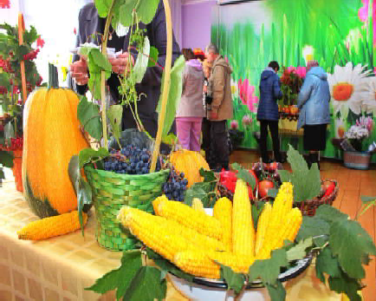

Что уж говорить, если в нашем сибирском, порою капризном климате, люди умудряются вырастить дыни, арбузы, и даже виноград!

В общем, для жюри предстояла сложная работа. После долгого обсужде- ния всё же были выбраны победители конкурса-выставки "Осенние краски":

* в номинации "Осеннее великолепие" признана Карпова Анжелика Мингазедти- новна;
* среди чемпионов - "ОГОродный чем- пион" у Андрущук Наталии Николаевны;
* в номинации "Причуды природы" победила Вольхина Анна Дмитриевна;
* самым красивым и аппетитным

в качестве участников, так и в качестве гостей. Например, Черемисина Людмила была в компании дочери и внучки. Сама Людмила представила на выставку не просто красивую цветочную композицию, но ещё и дала оригинальное название!

А вообще, было видно, что все садоводы-огородники постара- лись этим летом на славу.

оказалось "Лето в банке" - Андрущук Наталии Николаевны.

Праздник получился отличный! Не только похвастались и показа- ли свои достижения, но поделились опытом, и просто хорошо, по-семейному провели время.

Спасибо всем, кто пришёл!

*Главный специалист редакции газеты* **Е.А. КОРНИЦЕЛ**

## ÌÛ - ÎÄÍÀ ÑÅÌÜß!

Один из самых любимых и значимых праздников, пожалуй, у всех и каждого является день рождения. И день рождения города - не исключение. 7 сентября жители города Кедрового отпраздновали 37-летие своего уютного уголка на карте мира. День города прошёл под символичным девизом "Мы - одна семья!", ведь все помнят, что 2024 год Президентом был объявлен Годом семьи.

Уже по сложившейся традиции праздник начался со спортивных мероприятий. Помимо турнира по волейболу и полюбившегося тира было кое-что и новенькое. Например, в МКОУ СОШ № 1 в тре- нажёрном зале для всех желающих инструктор по спорту Смирнова Екатерина провела мастер-класс по парной йоге. Все участники по- знавательно и интересно провели время, а главное окунулись в йо- гическую практику, ведь совсем скоро это направление будет рабо- тать на постоянной основе. Ещё одна спортивная новинка - тэг-рег- би. Несмотря на то, что этот вид спорта достаточно молодой в сфе- ре спорта, в муниципалитете мальчишки и девчонки полюбили его сразу и сражаются уже как профессионалы. В соревнованиях приня- ли участие 3 сборных команды, победителями стала команда "Крас- ная звезда", капитан команды Синицын Матвей. Закончился спортив- ный день традиционно турниром по волейболу на Кубок города. Все соревнования были организованы на новой многофункциональной спортивной площадке, построенной за счёт средств ПАО "Газпром" в рамках проекта "Газпром - детям", что позволило и спортсменам, и болельщикам побывать в особенной атмосфере праздника.

С 16 часов начали свою работу тематические площадки, а также фотозоны, аттракционы, ярмарка и семейные конкурсы. Гвоздём празднования стал семейный краеведческий квест, который собрал шесть дружных, отлично подготовленных и по-семейному сплочён- ных команд. Им предстояло найти главное дерево - "Дерево желаний" и привязать ленту, написав на ней сокровенное желание. Каждая из команд, выполняя разнообразные задания на скорость, логику и творчество, прошла 8 станций.

Все участники показали хорошее знание истории, достопримеча- тельностей и природных богатств родного края. Первыми к финишу пришла команда "Школьная семья", в состав которой вошли препо- даватели и учащиеся МКОУ Пудинской СОШ.

А в то время, пока семьи искали дерево, на центральной площа- ди всех желающих сытно-вкусно и добродушно принимали палатки с яствами и сувенирами ручной работы. Здесь было всё, что душе угодно! Плов, шашлыки, выпечка, а также воздушные шары, игрушки и сувениры собственного производства. Для самых маленьких - батут и электромобили.

Тут же параллельно проводилась выставка-конкурс осенних даров природы и самодельных пугало "Наша фазенда".

На территории площади, включая открытую террасу, благоустро- енную в рамках формирования комфортной городской среды, прохо- дили занимательные мастер-классы по изготовлению оберегов, различных сувениров, а для любителей мыслительной деятельнос- ти были предложены настольные игры.

Концертно-поздравительная программа "Мы - одна семья!" нача- лась в 18:00 час. И.о. Мэра города Кедрового Ирина Николаевна Алексеева поздравила всех присутствующих и в течение концерта вручала благодарственные письма, грамоты и ценные призы. Подарками и дипломами были отмечены победители и участники межрайонного заочного конкурса литературных произведений

"По семейным обстоятельствам", областного конкурса "Читаем всей семьёй" и традиционного муниципального конкурса "Лучший дворик". На сцене выступали талантливые маленькие артисты и опытные взрослые исполнители. Музыкальные номера не оставили равнодуш- ным ни одного зрителя. Учащиеся Детской школы искусств, творчес- кие коллективы и солисты Дома культуры подарили новые песни и танцы. До полуночи продолжался праздник зажигательной дискоте-

кой под открытым небом, несмотря на дождь.

День города в Кедровом оставил светлые воспоминания у всех его участников. Это был день, когда каждый почувствовал себя частью одной большой семьи маленького дружного городка.

Администрация г. Кедрового и МУ "Культура" благодарят всех, кто принимал участие в организации и проведении этого замеча- тельного праздника!

*Главный специалист редакции газеты* **Е.А. КОРНИЦЕЛ**

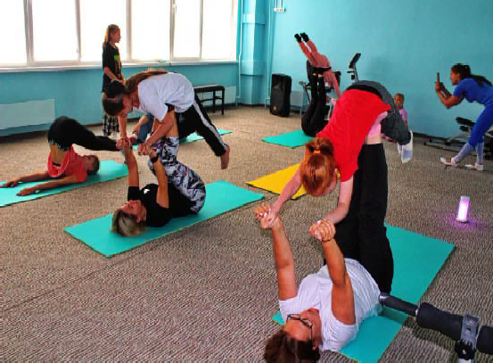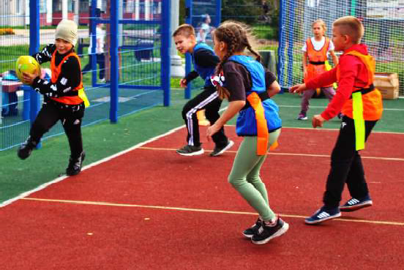

## Ó×ÀÑÒÈÅ Â ÏÐÀÇÄÍÈ×ÍÎÉ ÏÐÎÃÐÀÌÌÅ "ÌÛ - ÎÄÍÀ ÑÅÌÜß!"

ÌÊÎÓ ÄÎ «ÄØÈ»

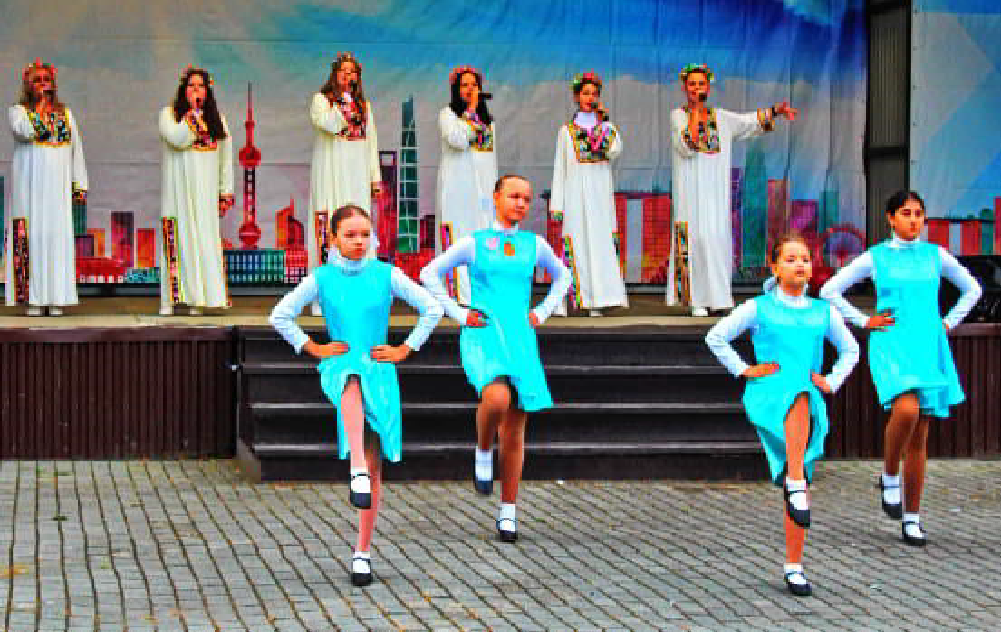7 сентября городская площадь "Центр 1.0." вновь собрала всех жителей нашего города от мала до велика. В самом начале осени мы празднуем День города. 37-й День рождения прошёл под лозунгом "Мы - одна семья!".

Коллектив Детской школы искусств традиционно принял актив- ное участие в праздновании. Интересное дело нашлось для всех: это и изготовление пугала для участия в конкурсе-выставке "Наша фазенда", и кропотливая работа при подготовке мастер- класса "Семейный оберег", а также ежедневные репетиции выступлений к праздничной программе.

Участие в празднике нашло положительный отклик у всех, кто так или иначе был причастен к подготовительным работам.

Присутствующих на празднике привлекало наше пугало в виде современной девушки с балалайкой в руках. Находившиеся рядом с ней музыкальные инструменты - отличная находка, и все с удовольствием фотографировались, как по одному, так и компа- ниями. Этой работе жюри присудило 1 место в номинации "Пугало в тренде".

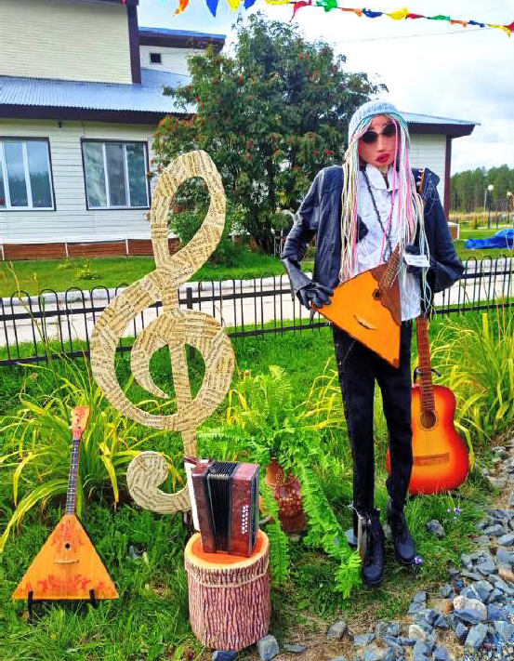Большой успех ожидал и мастер-класс "Семейный оберег". Никто не смог пройти мимо нашего столика и с удовольствием изготовили для своего дома такой красочный талисман. Приятно было наблюдать за этим творческим процессом!

В концертной программе наши воспитанники также приняли участие. Это учащиеся хореографического отделения: группа "Микс" и группа "BLACK LIGHTS", а также учащиеся музыкального отделения: Блохина Екатерина, Сергеева Мелания, Сухова Мария и вокальный ансамбль под управлением преподавателя Иксановой Дианы Дмитриевны.

Надеемся, что участие в этом семейном празднике зарядило и взрослых, и детей творчеством и позитивом на весь учебный год!

*Преподаватель МКОУ ДО "ДШИ"* **Н.Г. ПОПОВА**

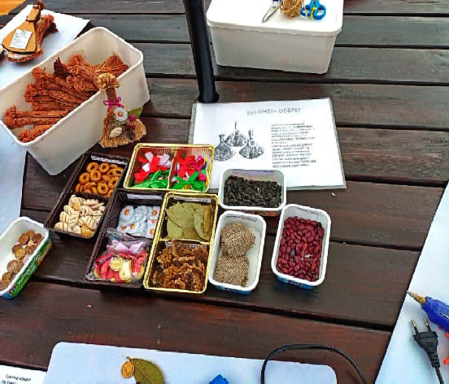

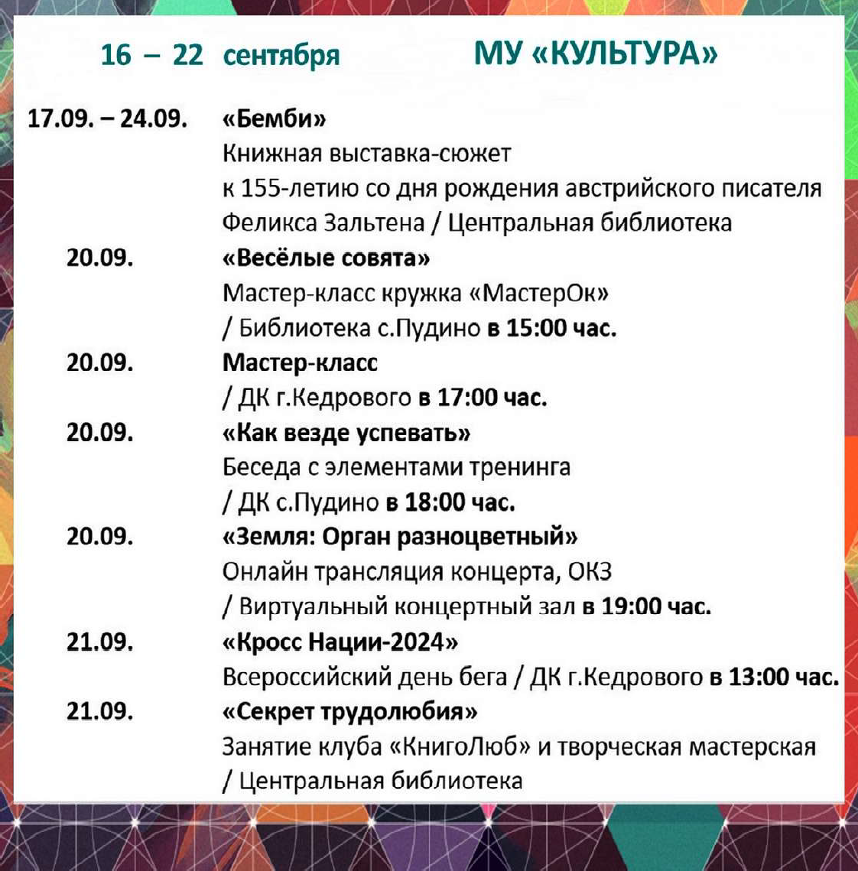

ÏÐÎÃÍÎÇ ÏÎÃÎÄÛ



**НАШ АДРЕС**:

636615, г. Кедровый, 1 мкр-н., д.61 (школа). Тел. (8-38250) **35-115**

E-mail: [**vkedr@tomsk.gov.ru**](mailto:vkedr@tomsk.gov.ru)

Выходит еженедельно по четвергам. Цена свободная.

**Тираж 200 экз.**

**Ответствен**

Учредитель газеты Муниципальное образование

«Город Кедровый»

**ный за выпуск Г**

Компьютерная верстка: Корницел Е.А. От й.

печатано на ризографе RISO, г. Кедровы

**АБОВА В.В.**

Подписано в печать 11.09.2024

*За достоверность информации ответственность несут авторы публикаций, за рекламу и объявления - рекламодатели*